Государственная программа Российской Федерации «Развитие судостроения

и техники для освоения шельфовых месторождений на 2013-2030 годы»
Подпрограмма 1.
2 направление «Судостроение»

ОКР «Винт-наплавка-ГМП»
«Разработка технологии восстановления поверхности бронзовых гребных винтов и их защиты от электрохимической коррозии»
Головной исполнитель – ФГУП «Крыловский государственный научный центр»

Основные полученные практические результаты
- Разработана технология лазерной наплавки для устранения крупных эрозионных и механических повреждений бронзовых гребных винтов.
- Разработана технология нанесения градиентного металлополимерного покрытия на бронзовые гребные винты (без ледового класса) для их защиты от электрохимической коррозии.

СХЕМА ГМП СХЕМА ЛАЗЕРНОЙ НАПЛАВКИ
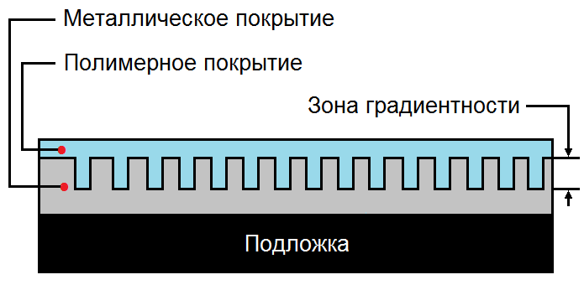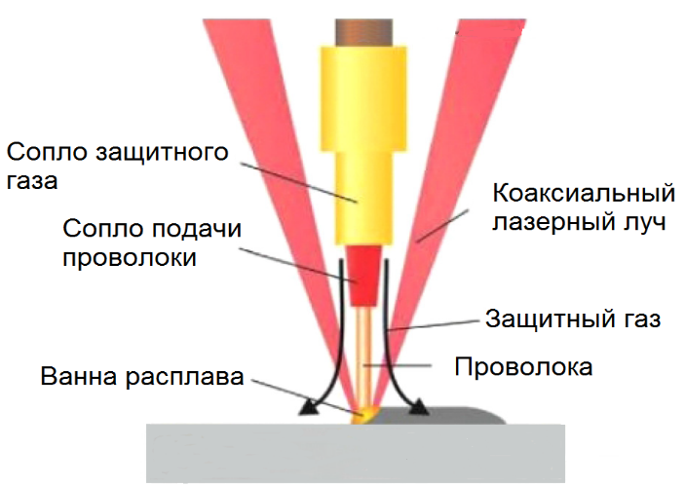

- Проведен всесторонний комплекс испытаний на бронзовых образцах, показавших, что металлополимерные покрытия могут быть использованы для защиты бронзовых гребных винтов от электрохимической коррозии, поскольку они:
- обладают высокими адгезионными характеристиками;
- обладают достаточной статической и усталостной прочностью, не разрушаются вплоть до режимов пластической деформации лопастей;
- устойчивы к внешним температурным воздействиям;
- шероховатость покрытия соответствует требованиям класса винтов «высший» по ГОСТ 8054-81 и класса S по стандарту ISO 484-1981 и ГОСТ Р52692-2006, ГОСТ 52693-2006, что позволяет сохранить пропульсивные качества гребных винтов по сравнению с винтами классов «высший» и S без покрытия;
- по желанию заказчика может быть достигнуто состояние поверхности, соответствующее классу гребных винтов «особый» по ГОСТ 8054-81, что позволяет сохранить кавитационные характеристики гребных винтов по сравнению с бронзовыми винтами класса «особый» без покрытия;
- градиентное металлополимерное успешно осуществляет защиту бронзовых гребных винтов от коррозии в морской воде и снижает электрическое поле пары корпус – винт.
- Покрытие может применяться как для новых гребных винтов, так и при ремонте гребных винтов с предварительной доводкой поверхности гребного винта до уровня, приближенного к новой поверхности в сочетании как с ремонтом крупных повреждений лазерной наплавкой, так и с традиционной подваркой повреждений.
- Разработан эскизный проект комплекса оборудования для промышленного внедрения разработанных технологий, проработаны мероприятия, необходимые для внедрения технологий на винтовых производствах и ремонтных заводах отрасли.
- Экономическое оценки показали, что стоимость нанесения покрытия составляет 4-5% стоимости гребного винта.
- Получено положительное заключение Российского морского регистра на результаты ОКР.
- При содействии ОСК планируется установка покрытия и его опытная эксплуатация на натурном гребном винте.
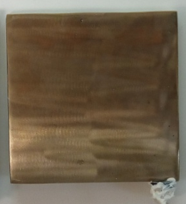
Сопоставление образцов из винтовой бронзы без покрытия (слева) и с покрытием (справа) при испытании в соленой воде с воздействием электрополя.

Область применения.
Градиентное металлополимерное покрытие рекомендуется для защиты от электрохимической коррозии бронзовых гребных винтов без ледового класса, при нанесении как на новые гребные винты в процессе их изготовления, так и на гребные винты, подвергшиеся коррозии в ходе эксплуатации при их ремонте.
Разработанный эскизный проект участков для лазерной наплавки и создания градиентного металлополимерного покрытия в мобильном контейнеризированном варианте может быть создан на винтовых производствах отечественных заводов и на судоремонтных заводах.

Ожидаемые эффекты применения.
- Увеличение межремонтных сроков для бронзовых гребных винтов в два- три раза; срок окупаемости затрат только за счет устранения необходимости в ремонте винта – один междоковый период (2 года).
- Сохранение состояния гребных винтов на уровне нового винта с сохранением пропульсивного КПД винта; снижение расходов на топливо за счет сохранения КПД винта в среднем за междоковый период на 2-4%.

Сведения о конкурентоспособности и возможности замещения импорта
Предлагаемое градиентное металлополимерное покрытие обладает существенно лучшей адгезией и долговечностью по сравнению с применяемыми в настоящее время для покрытия винтов электроизолирующими красками на эпоксидной основе.
Прямых аналогов за рубежом покрытие не имеет.

